中山國小103學年度第2學期環境教育融入課程設計

名稱：挖土機年年作響---鄉村變了

班級：四年甲班 學生人數：10人

教學目標 | 1.能知道環境產生了變化。  2.能了解環境改變的好壞處。  3.能提出環保行為。  4.能身體力行環保。
融入領域 | 語文  (閱讀) | 融入單元 | 挖土機年年作響---鄉村變了 | 教學時間 | 80分鐘
能力指標 | 4-1-1能以語言、文字或圖畫等表達自己對自然體驗或環境保護的  想法。
教學內容與流程 | 1.全班觀看繪本「挖土機年年作響」ppt。  2.討論繪本中環境的改變。  3.分享感受與經驗。  4.討論如何以自己開始做起的環保行動，全班提出可以做的環保行動。  5.日常生活中隨時隨處進行環保活動，化身環保小兵，養成隨時作環保的習慣。
附件  （參考資料或學習單） | 參考資料：http://r.search.yahoo.com/_ylt=A8tUwYMimAtVzXsABFtr1gt.;  _ylu=X3oDMTE0anV0YWk5BHNlYwNzcgRwb3MDMgRjb2xvA3R3MQR2dGlkA1ZJUFRXMTFfMQ  --/RV=2/RE=1426852002/RO=10/RU=http%3a%2f%2fdyna2.nc.hcc.edu.tw%2fdyna%  2fdata%2fuser%2fhs4104%2ffiles%2f201001041528531.ppt/RK=0/RS=8sNBVRG  stwuu.8bGK0KJxy3iR0Q-

中山國小103學年度第2學期環境教育融入課程

成果資料

成果描述 | 1.藉由閱讀、分享及討論後，孩子們能觀察到環境的變化。  2.能透過自身的力量做環保，讓家園變得更乾淨、美麗。
實施心得 | 透過圖片的觀察，孩子們慢慢發現，原來的生活環境經過人類的過度開發產生很大的變化，了解環境受到汙染將帶給人們非常大的威脅。可透過自己的小小力量做環保，為自己的生活環境做些許的改變。
學習心得 | 學生甲：原本鳥語花香的地方變成工廠林立，好可惜喔！  學生乙：本來環境很漂亮，可以呼吸到新鮮的空氣，但現在都不行了。  學生丙：我比較喜歡原來的地方，因為一出門就可以到處跑，到處玩，現在則是怕發生危險。
省思檢討 | 1.其實透過只有圖片的觀察，也能引起小朋友的興趣，讓學生發現其中的不同。  2.經由討論，讓學生知道每人都可以成為環保小尖兵。  3.發現由繪本中環境圖像的改變，學生能思考環境受到污染所帶來的災害，及透過自身的力量也可以為地球盡一份心力。
成果照片：（4張，請加註內容說明）
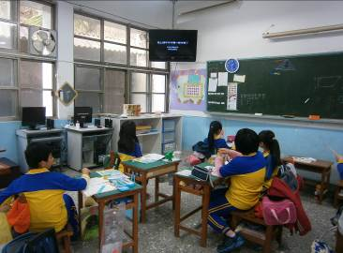 | 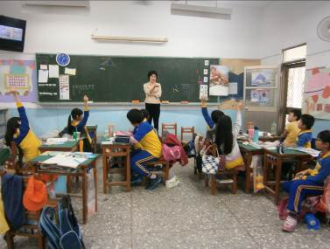 | 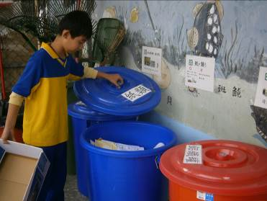
觀看『挖土機年年作響---鄉村變了』ppt | 討論分享  故事內容 | 環保小尖兵  （紙類回收）

